ОТЧЁТ

о прохождении водного туристического маршрута

первой категории сложности по реке Пшеха,

совершённому группой туристов МАУДО СДЮТЭ

в период с 16 марта по 19 марта 2023 г.

Маршрутная книжка №
Руководитель группы: Ткачева Ксения Вадимовна
Адрес руководителя: г. Апшеронск, ул. Промысловая, 146.
тел. моб. 89183306682
e-mail: tkacheva.ks20@gmail.com

Маршрутно – квалификационная комиссия Федерации спортивного туризма Краснодарского края рассмотрела отчёт и считает, что поход может быть зачтён всем участникам и руководителю ________ категории

город Краснодар
2023 год

Содержание

- Первый раздел: Справочные сведения о походе.

1.1. Проводящая организация
1.2. Место проведения
1.3. Общие справочные сведения о маршруте
1.4. Подробная нитка маршрута
1.5. Обзорная карта региона с указанием маршрута и подъезда.
1.6. Определяющие препятствия маршрута
1.7. Состав группы.
1.8 Адрес хранения отчёта.
1.9 Поход рассмотрен МКК.

- Второй раздел: Содержание отчёта.

2.2.Варианты подъезда и отъезда.
2.3. Аварийные выходы с маршрута и его запасные варианты.
2.4. Изменение маршрута и их причины.
2.5. График движения.
2.7. Потенциально опасные участки на маршруте.
2.11. Итоги, выводы, и рекомендации.
2.12. Обзорная карта.

- Первый раздел: Справочные сведения о походе
1.1. Проводящая организация: сборная туристов Краснодарского края
1.2. Место проведения:
Страна: Россия. Краснодарский край, Апшеронский район.
Район: Западный Кавказ.

  - Общие справочные сведения о маршруте

Вид туризма | Категория сложности похода | Протяженность активной части похода (км) | Продолжи  тельность |  | Сроки проведения
Вид туризма | Категория сложности похода | Протяженность активной части похода (км) | общая | ходовых дней | Сроки проведения
Водный | первая | 100.2 км | 4 дней | 4 дней | 16.03.23г. 19.03.23г.

  - Подробная нитка маршрута
Заявленная:
Черниговское-урочище Попов Кут- х. Калинина-ст. Пшехская-пос. Заречный
Пройденная:
Черниговское-урочище Попов Кут-х. Калинина-ст. Пшехская-пос. Заречный
  - Обзорная карта региона с указанием маршрута и подъезда

Прилагается.

  - Определяющие препятствия маршрута (идущие в зачёт)

День | Вид  препятствия |  |  |  | Кат-я  Трудности |  | Длина  препятствия  в метрах |  | Характеристика  Определяющих препятствия | Путь прохождения  (для локальных  препятствий)
1 | 1 мост Новые поляны |  |  |  | Н/К |  | - |  | Проход в 2-3 пролет, возможны завалы, просмотр с воды. | Свободный проход через 2 пролет просмотр с воды
1 | 2 мост Новые поляны |  |  |  | Н/К |  | - |  | Все пролеты свободны, завалов нет | Проходили через 3 пролет
1 | Подвесной мост Новые поляны |  |  |  | Н/К |  | - |  | Проход свободный, небольшой прижим к левому берегу. | проход по центру.
1 | Разрушенный мост Новые поляны |  |  |  | Н/К |  | - |  | Опоры старого моста проход с лева или с права, прижим в правую сторону | Проход по центру.
1 | Опора старого моста Новые поляны |  |  |  | Н/К |  | - |  | Опора расположена по середине реки. | Проход с правой стороны.
1 | Порог Амонитовый |  |  |  | 1 |  | Около 60 м |  | Сужение русла, стоячий вал на входе косые валы на выходе с вравой стороны | Ровный заход в валы ближе к правому брегу, пробивание валов. Скола с права с левой стороны небольшой островок, после порога с правой и с левой стороны улова.
2 | Ширванский мост |  |  |  | Н/К |  | - |  | Все пролеты свободны, завалов нет | Проходили через 4 пролет
2 | Порог Цуревский |  |  |  | 1 |  | До 0,5 метров |  | Возможен просмотр по правому берегу, ступень через все русло | Проход на скорости ближе к правому берегу
2 | Мост Майкопский |  |  |  | Н/К |  | - |  | Возможен просмотр с воды, завалы в 3,4 пролете, 1,2 пролет свободны. | Проходили через 2 пролет
2 | Разрушенный мост Апшеронск |  |  |  | Н/К |  | - |  | Возможен просмотр с воды, проход свободный. | Проходили с левой стороны
2 | Мост Апшеронский |  |  |  | Н/К |  | - |  | Возможен просмотр с воды, все пролеты свободны. | Проходили по центру.
2 | Пешеходный мост Апшеронск |  |  |  | Н/К |  | - |  | Проход свободный. | Проходили по центру.
3 | Пешеходный мост перед ЛЭП |  |  |  | Н/К |  | - |  | Проход свободный, прижым в правую сторону, возможен просмотр с воды. | Проходили с правой стороны в первом пролете.
3 | Пшехская шивера |  |  |  | Н/К |  |  |  | При данном уровне воды проход свободен, возможен просмотр с воды. | Проходили по центру.
3 | Пшехский мост №1 |  | Н/К |  |  | - |  |  | Возможен просмотр с воды, все пролеты свободны. | Проходили по центру.
3 | Пшехский мост №2 |  | Н/К |  |  | - |  |  | Возможен просмотр с воды, все пролеты свободны. | Проходили во 2 пролет с левой стороны.
4 | ЖД мост Пшехская |  | Н/К |  |  | - |  |  | Возможен просмотр с воды, все пролеты свободны. | Проходили по центру.
4 |  | Мост Заречный |  | Н/К |  | - |  | Возможен просмотр с воды, 1,3,4 пролет завалы. |  |  | Проходили по центру.

РАСЧЕТ КАТЕГОРИИ СЛОЖНОСТИ МАРШРУТА
Продолжительность маршрута, 4 дней. Из них ходовых 4
Протяженность маршрута, 100.2 км

Согласно правилам категорирования водных маршрутов Нормативная (минимальная) протяженность активной части маршрута (109 км) и нормативная (минимальная) продолжительность активной части маршрута (7 дней) соблюдены. ОП на маршруте являются
1.Амонитовый порог в п. Новые Поляны. Порог при данном уровне воды оценивается как порог 1 категории сложности (Падение реки 1.5-2 м, сужение русла, быстрина, обливные и полу обливные камни, требуется выбор линии движения, валы на выходе из порога отсутствуют, линия движения просматривается как с воды так и с берега)
2. Цуревский порог. При данном уровне воды отценивается как порог 1 категории сложности.( Ступень до 1.5м обливные камни в русле, вал на выходе до 0.5 м., строгое выдерживание линии движения не требуется, линия движения просматривается с воды)
3. Пшехская шивера. При данном уровне воды отценивается как ОП 1 категории сложности. (Падение русла 1.5-2 м, обливные и полуобливные камни в русле, требуется длительная проводка)
Таким образом колисество ОП на маршруте равно 3 и маршрут может быть категорирован как водный поход I категории сложности.

  - Состав группы

 | Фамилия имя отчество | Тур опыт | Обязанности в группе
1 | Ткачева Ксения Вадимовна | У 2 кс Пшеха | Руководитель
2 | Стрелков Илья Александрович | б.о. | Медик
3 | Антоненко Артём Александрович | б.о. | Рем.мастер
4 | Бровкин Владислав Алексеевич | б.о. | Хронометрист
5 | Данилов Дмитрий Владимирович | б.о. | Завхоз
6 | Моор Альберт Александрович | б.о. | Зав. снаряжением

1.8. Адрес хранения отчёта
МКК ФСТК 354000, г.Краснодар, ул.Речная, д.1.

1.9. Поход рассмотрен МКК
Поход рассмотрен МКК ФСТК. 354000, г.Краснодар, ул.Речная, д.1.

- Второй раздел: Содержание отчёта

2.1.Общая идея похода (цели и задачи)
- Популяризация туризма, как средства активного отдыха и оздоровления.
- Повышение уровня спортивной подготовки участников.
- Совершенствование практических навыков по туризму.
- Создание условий для самопознания и самореализации.

2.2. Варианты подъезда и отъезда
Подъезд к месту старта автомобильным транспортом из г. Апшеронск

2.3. Аварийные выходы с маршрута и его запасные варианты
Аварийные выход с маршрута возможен на всем его протяжении, на правый берег до ближайшего населённого пункта или до федеральной трассу А-289.

2.4. Изменение маршрута и их причины
Изменения маршрута не производилось
2.5. График движения
День 1 – 16 марта.

Участок дневного перехода/Пройденное растояние | Место ночевки | Места забора воды | Уровень воды | Движение по маршруту |  | ЛП на участке
 |  |  |  | Время | Ориентир | ЛП на участке
ЛБ Черниговское — МН Урочище Попов Кут ЛБ  25 км | Урочище Попов Кут ЛБ | Забор воды не производился | Высокий | 13.30 | Старт. с. Черниговское | Мост Новые поляны №1  Мост Новые поляны№2  Подвесной мост НП  Разрушенный мост  Опора старого моста  Порог Амонитовый НП
 |  |  |  | 14:17 | Мост Новые поляны №1
 |  |  |  | 14:42 | Мост новые Поляны №2
 |  |  |  | 14:54 – 17:00 | Обед. Перед мостом ПБ
 |  |  |  | 17:04 | Подвесной мост НП
 |  |  |  | 17:18 | Разрушенный мост
 |  |  |  | 17:23 | Опора старого моста
 |  |  |  | 17:36 | Порог Амонитовый НП
 |  |  |  | 18:09 | МН на урочище Попов Кут
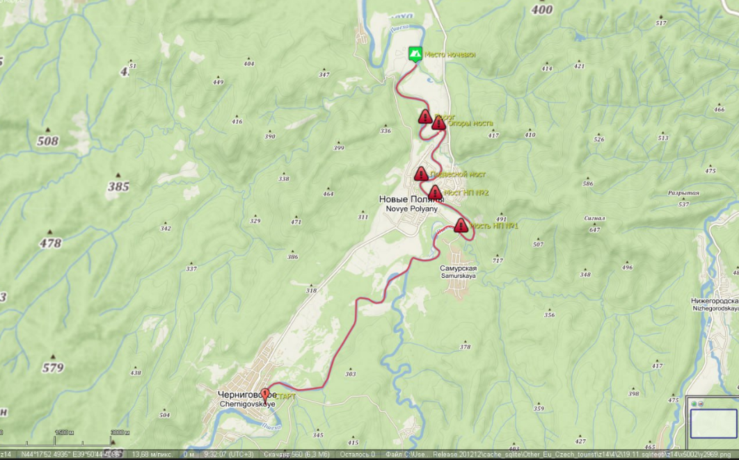
Фото 1. Дневной переход 16.03.2023

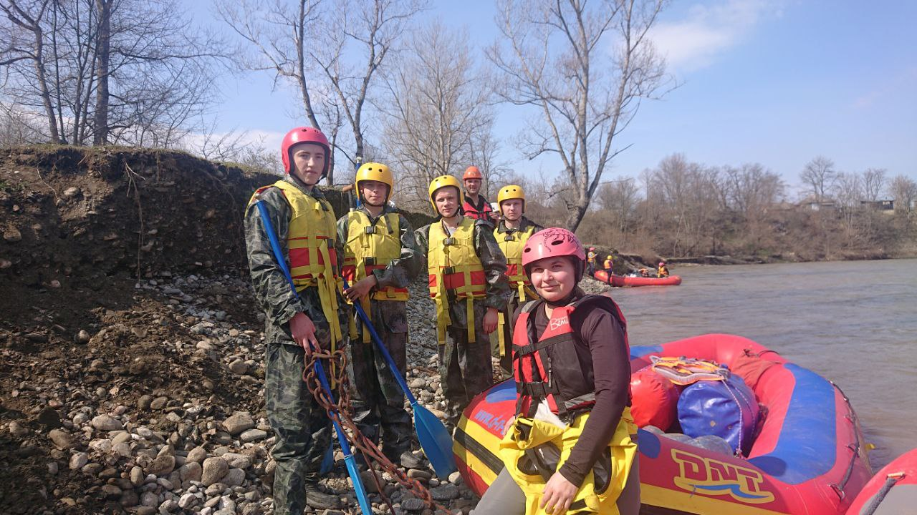
Фото 2. Старт. Левый берег р. Пшеха с. Черниговское

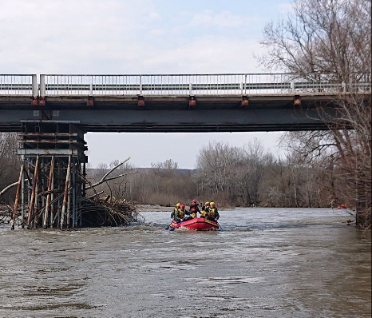

Фото 3 Мост Новые Поляны №1

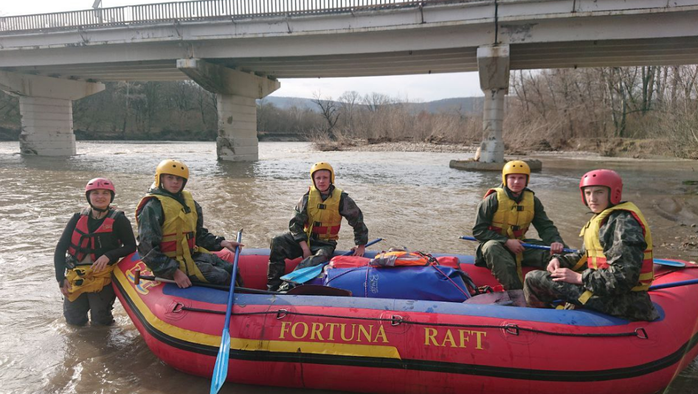

Фото 4. Мост Новые Поляны №2 после прохождения

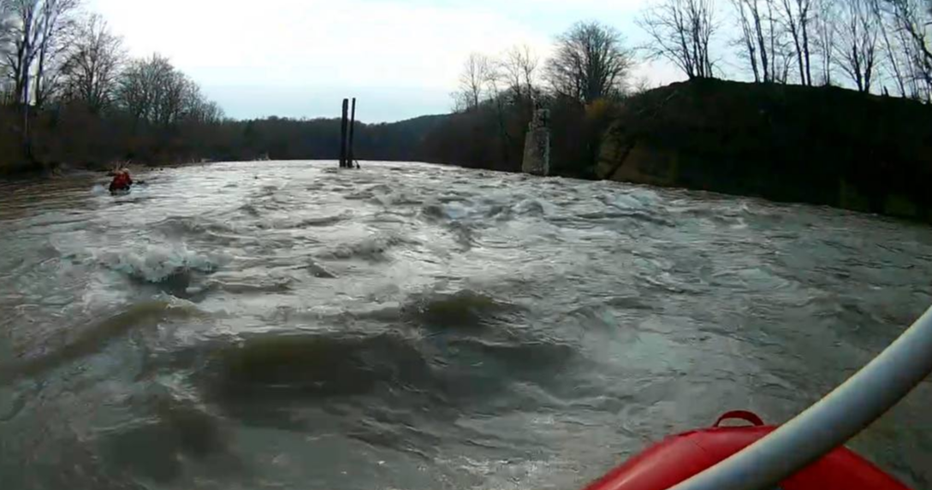
Фото 5. Опора старого моста, перед амонитовым порогом
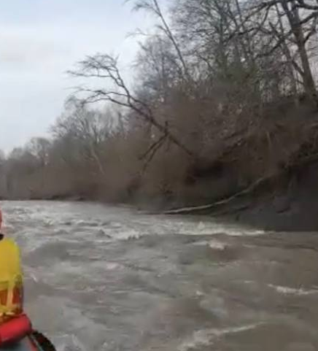
Фото 6. Порог Амонитовый

День 2 – 17 марта.
Участок дневного перехода/Пройденное растояние | Место ночевки | Места забора воды | Уровень воды | Движение по маршруту |  | ЛП на участке
 |  |  |  | Время | Ориентир | ЛП на участке
Урочище Попов Кут ЛБ - МН х. Калинина ЛБ  33 км | Лесной массив между х. Калинина и пос. Вперед | Производился  ст. Ширванская у Монастыря | Высокий | 8:30 | Старт. МН х.Калинина ЛБ | Ширванский мост  Порог Цуревский  Мост Майкопский  Разрушенный мост. г. Апшеронск  Мост Апшеронский  Пешеходный мост
 |  |  |  | 9:12 | Вход в ст. Ширванскую
 |  |  |  | 11:27-14:00 | обед
 |  |  |  | 14:32 | Ширванский мост
 |  |  |  | 15:36 | Порог Цуревский
 |  |  |  | 16:31 | Мост Майкопский
 |  |  |  | 16:49 | Вход в Апшеронск
 |  |  |  | 17:11 | Разрушенный мост. г. Апшеронск
 |  |  |  | 17:17 | Апшеронский мост
 |  |  |  | 17:48 | Пешеходный мост
 |  |  |  | 18:16 | МН в пос. Калинина

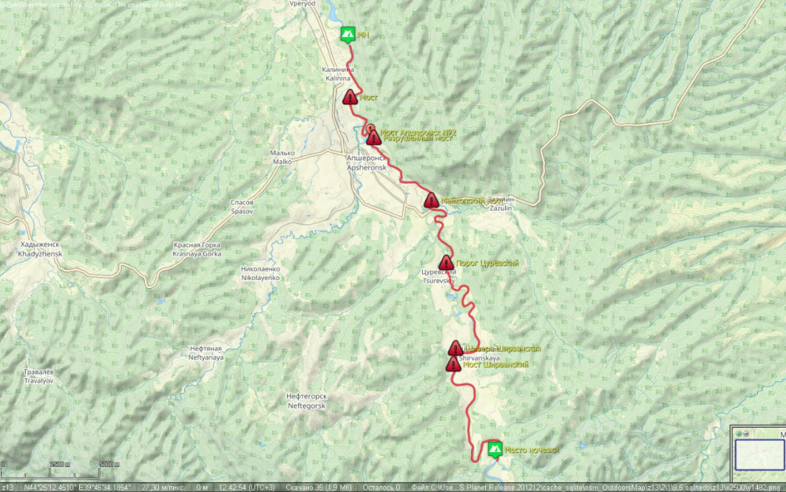
Фото 1. Дневной переход 17.03.2023

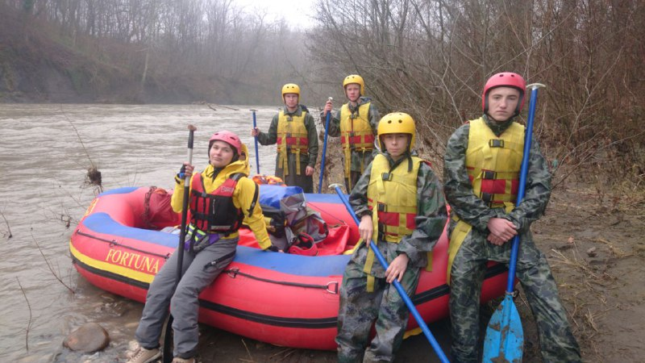
Фото 2. Старт от места начевки на Попов Куте

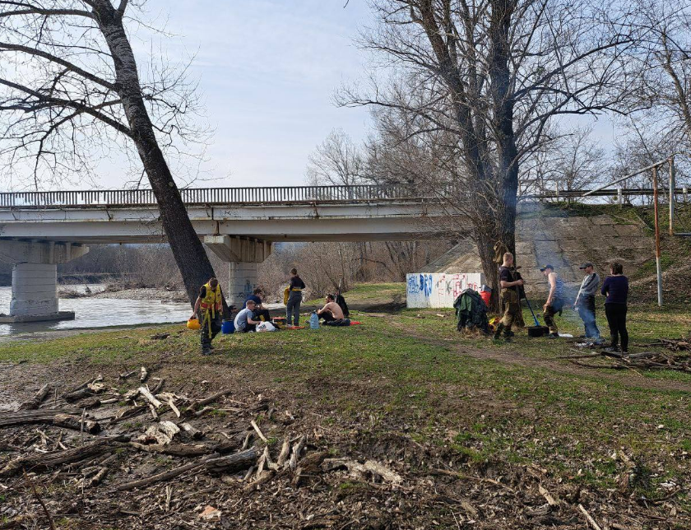
Фото 3. Обед перед Ширванским мостом
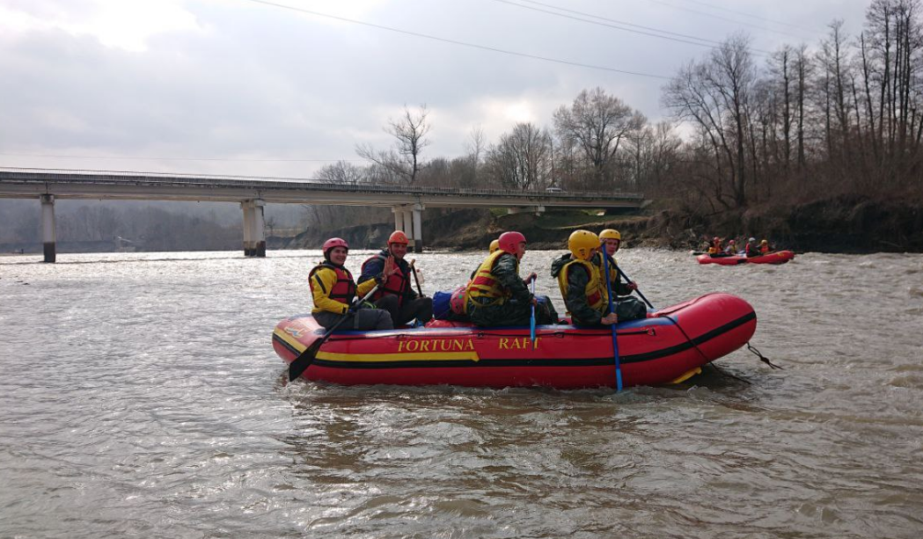
Фото 4. Мост Ширванский
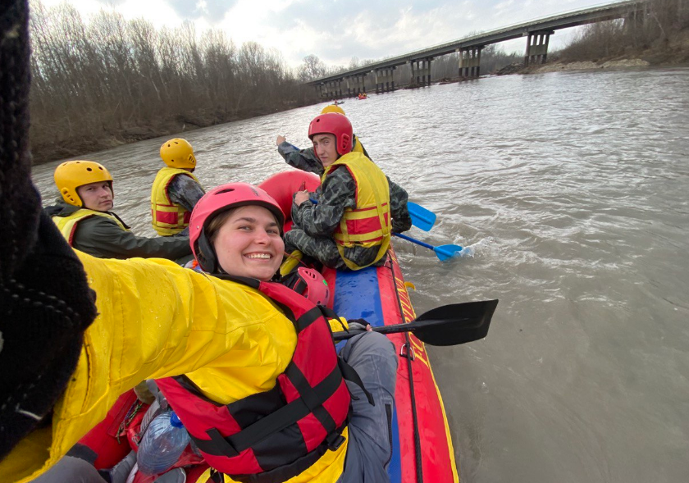
Фото 5. Мост Майкопский
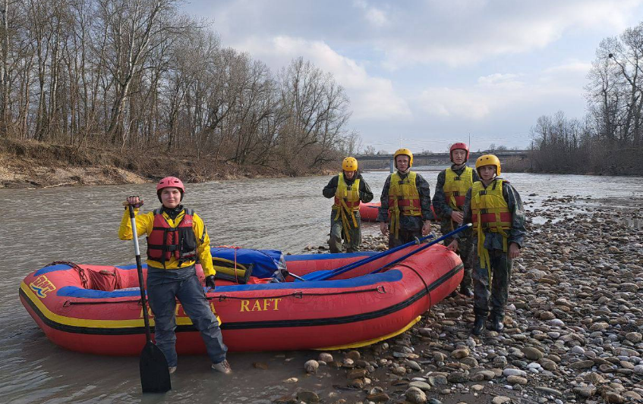
Фото 6. Мост Апшеронск
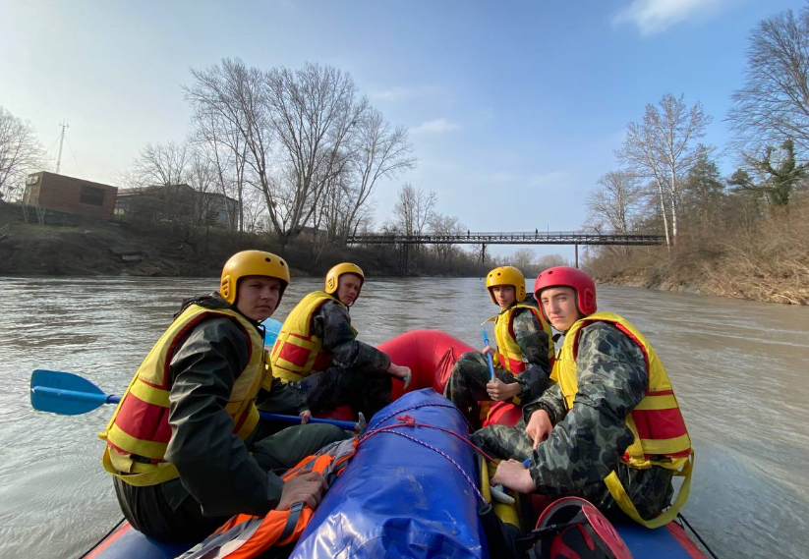
Фото 7. Пешеходный мост
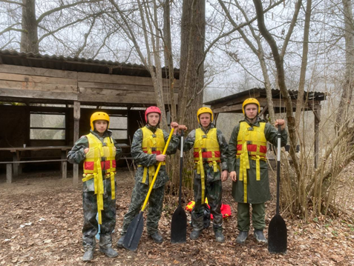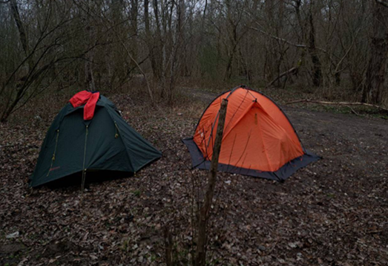
Фото 8. Ночевка в х. Калинена

День 3 – 18 марта.

Участок дневного перехода/Пройденное растояние | Место ночевки | Места забора воды | Уровень воды | Движение по маршруту |  | ЛП на участке
 |  |  |  | Время | Ориентир | ЛП на участке
Х. Калинина ЛБ –МН ст. Пшехская за старым мостом ЛБ  28.2 км | Левый берег перед станицей Пшехской |  | Высокий | 8:30 | старт | Пешеходный мост  Пшехская шивера  Пшехский мост 1  Пшехский мост 2 (Старый мост)
 |  |  |  | 9:57 | Вход в поселок Ерик
 |  |  |  | 10:19 | Вход в станицу Кубанскую
 |  |  |  | 10:28 | Пешеходный мост
 |  |  |  | 11:03 | ЛЭП
 |  |  |  | 13:12 | Пшехская шивера
 |  |  |  | 14:37 | Пшехский мост 1
 |  |  |  | 14:41 | Пшехский мост 2  (Старый мост)
 |  |  |  | 15:02 | МН ст. Пшехская за старым мостом
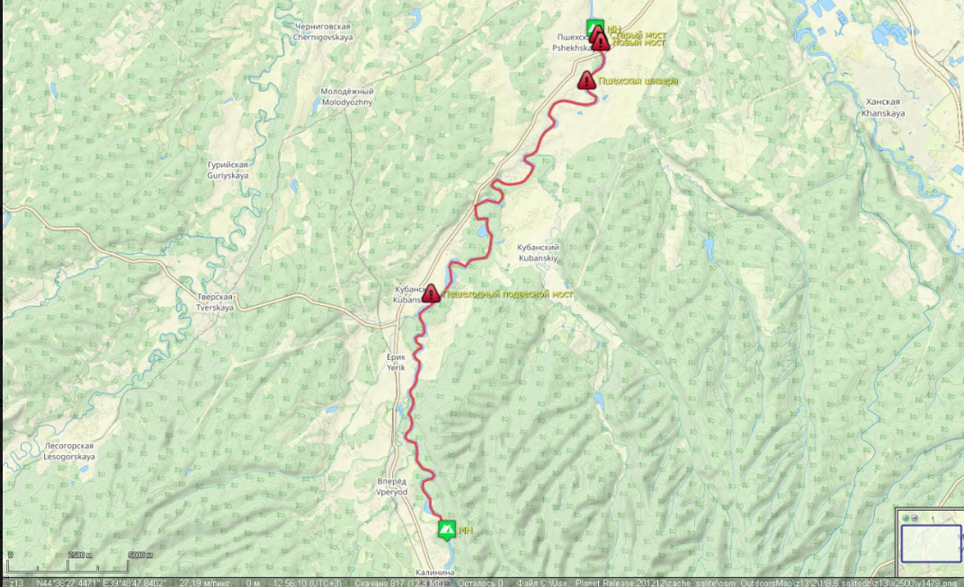
Фото 1. Дневной переход 18.03.2023
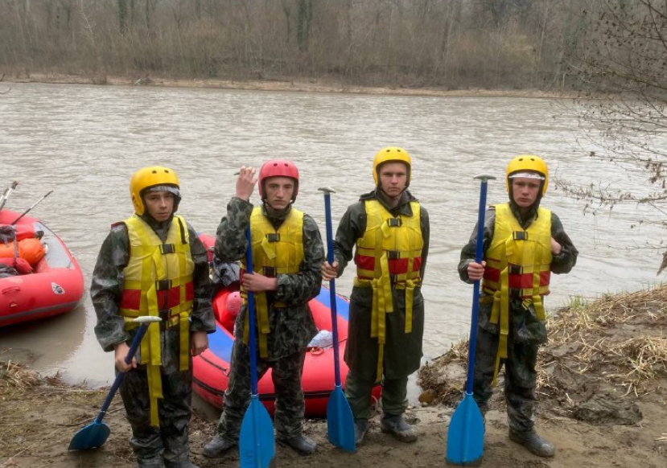
Фото 2. Старт от места начевки на Калинена
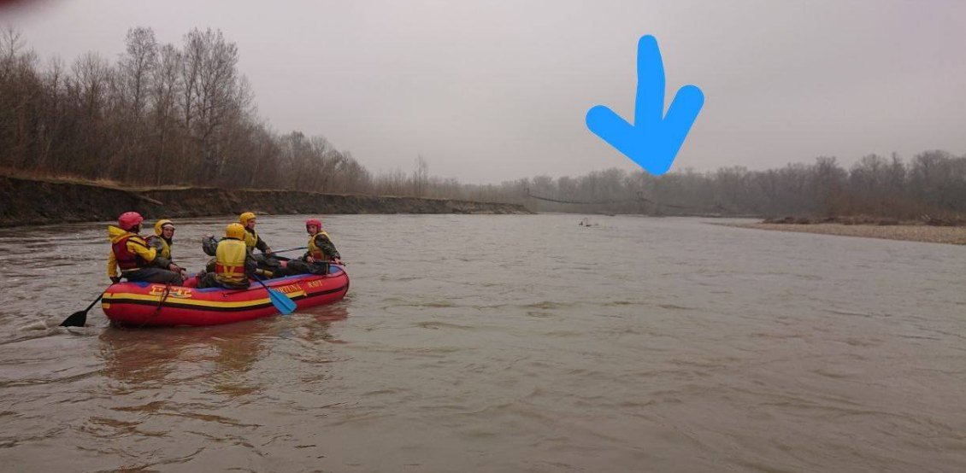
Фото 3. Пешеходный мост перед ЛЭП
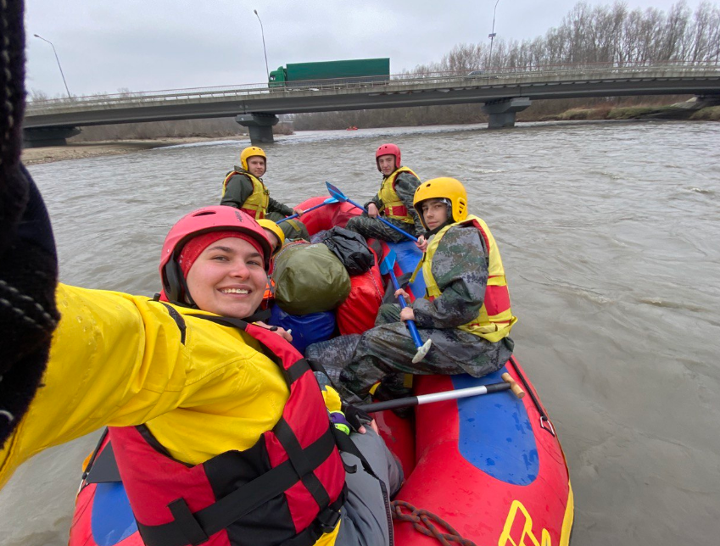
Фото 4. Мост Пшехский №1
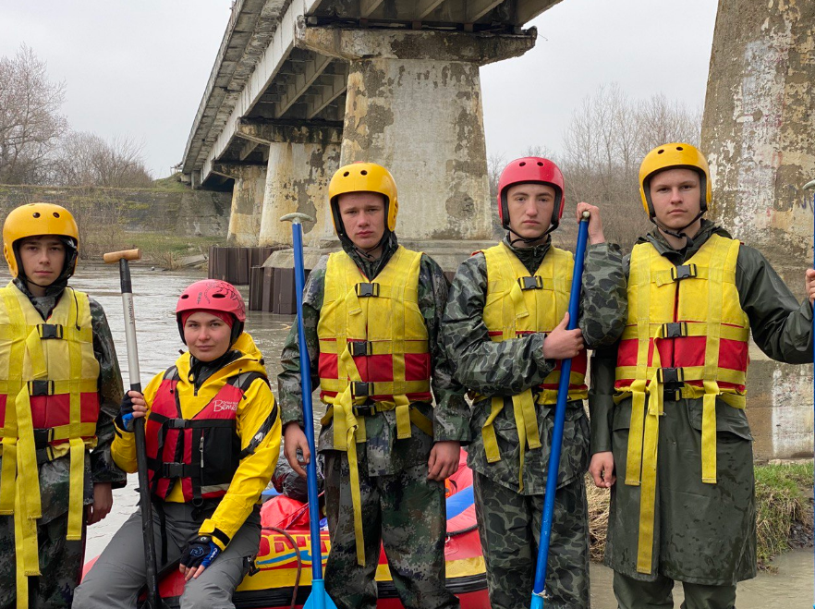
Фото 5. Мост Пшехский №2
День 4 – 19 марта
Участок дневного перехода/Пройденное растояние | Место ночевки | Места забора воды | Уровень воды | Движение по маршруту |  | ЛП на участке
 |  |  |  | Время | Ориентир | ЛП на участке
ст. Пшехская-пос. Заречный Финиш.  14.0 км | нет |  | Высокий | 9:00 | Старт | Мосты ст. Пшехская  Мост пос. Заречный
 |  |  |  | 9:45-10:33 | Выход в магазин | Мосты ст. Пшехская  Мост пос. Заречный
 |  |  |  | 11.02 | ЖД мост Пшехская | Мосты ст. Пшехская  Мост пос. Заречный
 |  |  |  | 12.20 | Мост п. Заречный. Финиш | Мосты ст. Пшехская  Мост пос. Заречный
ИТОГО: 100.2км
 |  |  |  |  | Мост п. Заречный. Финиш
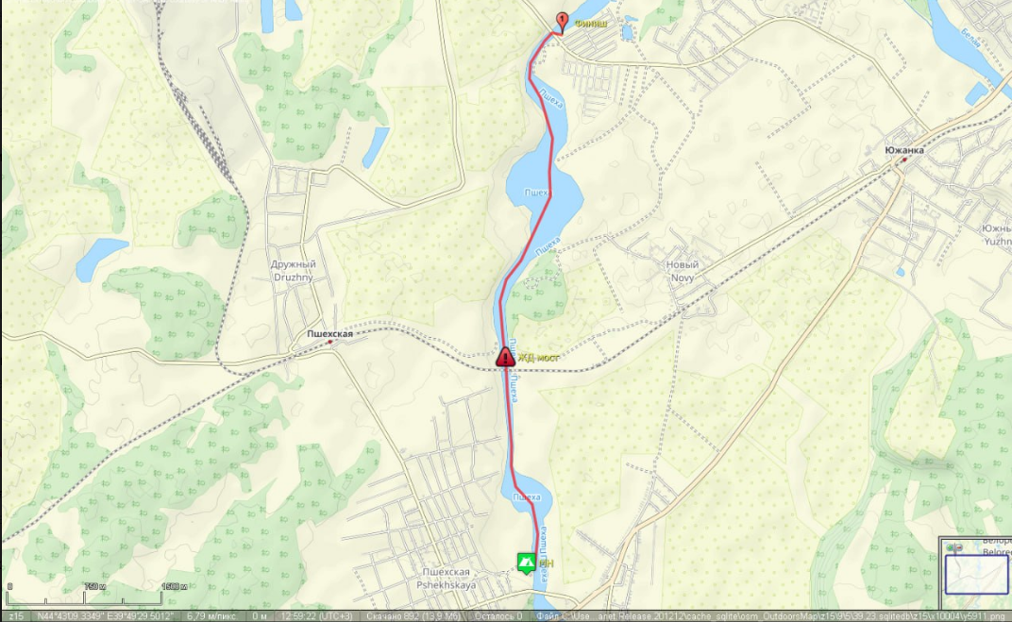
Фото 1. Дневной переход 19.03.2023
  - Потенциально опасные участки на маршруте.
1. 1 мост Новые поляны
2. 2 мост Новые поляны
3. Разрушенный мост Новые поляны
4. Опора старого моста Новые поляны
5. Ширванский мост
6. Мост Майкопский
7. Разрушенный мост Апшеронск
8. Мост Апшеронский
9. Пшехский мост №1
10. Пшехский мост №2
11. ЖД мост Пшехская
12. Мост Заречный

2.11. Итоги, выводы, и рекомендации по прохождению маршрута.
Целью похода было повышение уровня спортивной подготовки участников.
Участниками получен новый опыт и навыки движения по горным рекам.
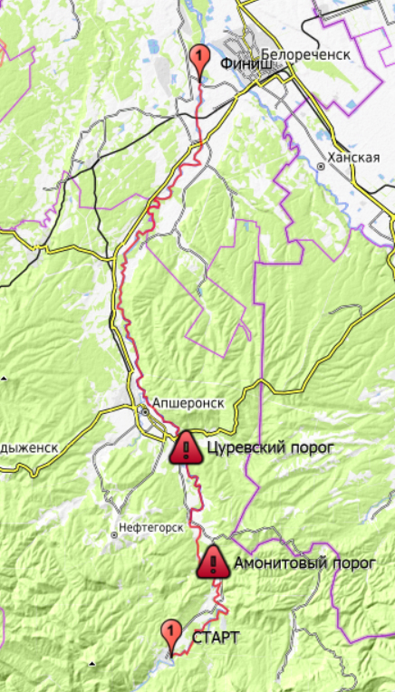
Все участники похода получили навыки и техническую подготовка достаточную для участия в более сложном походе.

2.12. Карта маршрута

